Werkblad Project Evenementen HGL 2024 – 2025 (11-09-2024)
Dit werkblad:
- Hoofdstuk 3, communicatiemiddelen
- Projectgesprek met Pascalle of Steven, zie whiteboard voor meer informatie!

Instructies:
- Lees eerst met z’n allen het document goed door. Lees om de beurten het document door!
- Maak een verdeling in het projectteam, wie gaat wat doen!
- Dit alles moet vandaag af zijn, dus er is werk aan de winkel!
- GEEN TELEFOON tijdens het werken aan het project. Geen laptop/laptopoplader bij, mag je werken op papier en naderhand overtypen!

Hoofdstuk 3: communicatiemiddelen
Wat moet je bij dit hoofdstuk doen?
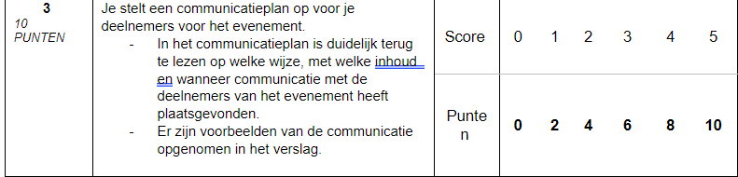
Uitleg communicatieplan:
Is een document dat beschrijft hoe een projectgroep de communicatie wilt aanpakken om specifieke doelen te bereiken voor het evenement. Hoe wil de projectgroep de doelgroep op de hoogte houden en wie moet er allemaal betrokken worden in het communicatieplan!

Hoe maak je een communicatieplan?
- Doelstellingen: Wat willen jullie bereiken met je communicatie. Dit kunnen doelen zijn als het vergroten van naamsbekendheid, het verbeteren van de klanttevredenheid, het informeren van de tijd en datum van het evenement etc.
- Doelgroepen: Wie wil je bereiken met je communicatie? Dit kunnen verschillende groepen zijn zoals klanten, medewerkers, opdrachtgevers, deelnemers etc. Voor elke doelgroep kan een andere benadering nodig zijn. (Houd hier ook rekening mee, wat voor een communicatie een doelgroep fijn vindt. Voorbeeld: mensen boven de 80 jaar kun je waarschijnlijk niet benaderen met TikTok)
- Boodschap: Wat wil je communiceren? Dit omvat de kernboodschap die je wilt overbrengen en de specifieke informatie die de doelgroep moet weten. (Wanneer is het evenement, wat houdt het evenement in etc.)
- Communicatiemiddelen: Welke kanalen en middelen ga je gebruiken om je boodschap over te brengen? Dit kunnen middelen zijn zoals sociale media, persberichten, whatsapp, facebook etc.
- Planning en tijdlijn: Wanneer ga je verschillende communicatieactiviteiten uitvoeren? Dit helpt om ervoor te zorgen dat er niet teveel contact is, maar ook weer niet te weinig contact met de doelroep!

